- Процесс исследования

  - Влияние освещения на гистограмму

Рассмотрим, как меняется гистограмма изображения при осветлении и затемнении:

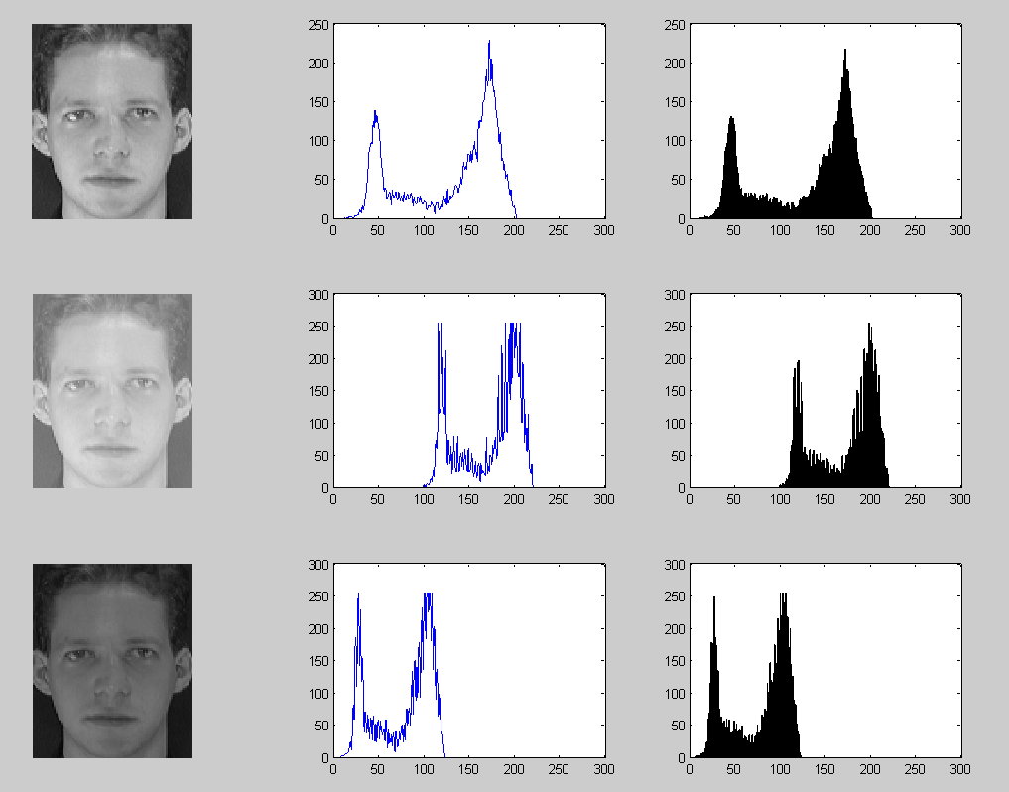
Рис 1. Влияние осветления / затемнения изображения на характер гистограммы.

В данном случае осветление и затемнение были выполнены в графическом редакторе. Мы видим, что гистограмма не просто сдвинулась на определённую величину, но и сжалась по горизонтали. Тем не менее, снимки, сделанные на фотоаппараты и камеры, выглядят отлично от представленных образцов. Всё это приводит нас к мысли, что редакторы несколько «облагораживают» картинку.

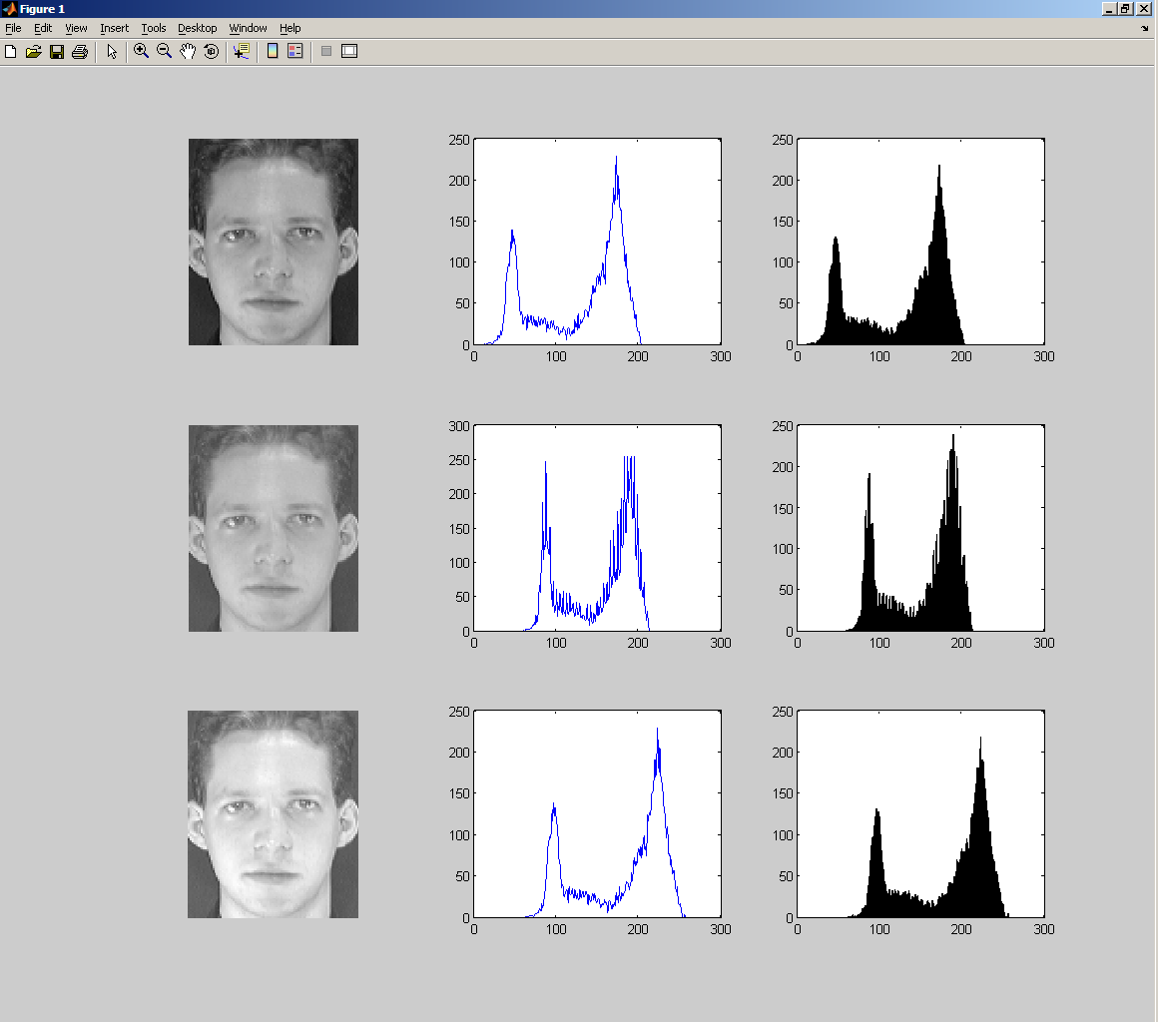
Действительно, сравним изображения, осветлённые на одинаковую величину в графическом редакторе и программой на MATLAB:

Рис 2. Осветление +50. Изображения сверху вниз: оригинал, осветление IrfanView, осветление MATLAB.

Здесь некоторая схожесть улавливается, хотя нижняя картинка больше похожа на то, что мы видели бы в реальной жизни. Попробуем сделать ещё большее осветление:

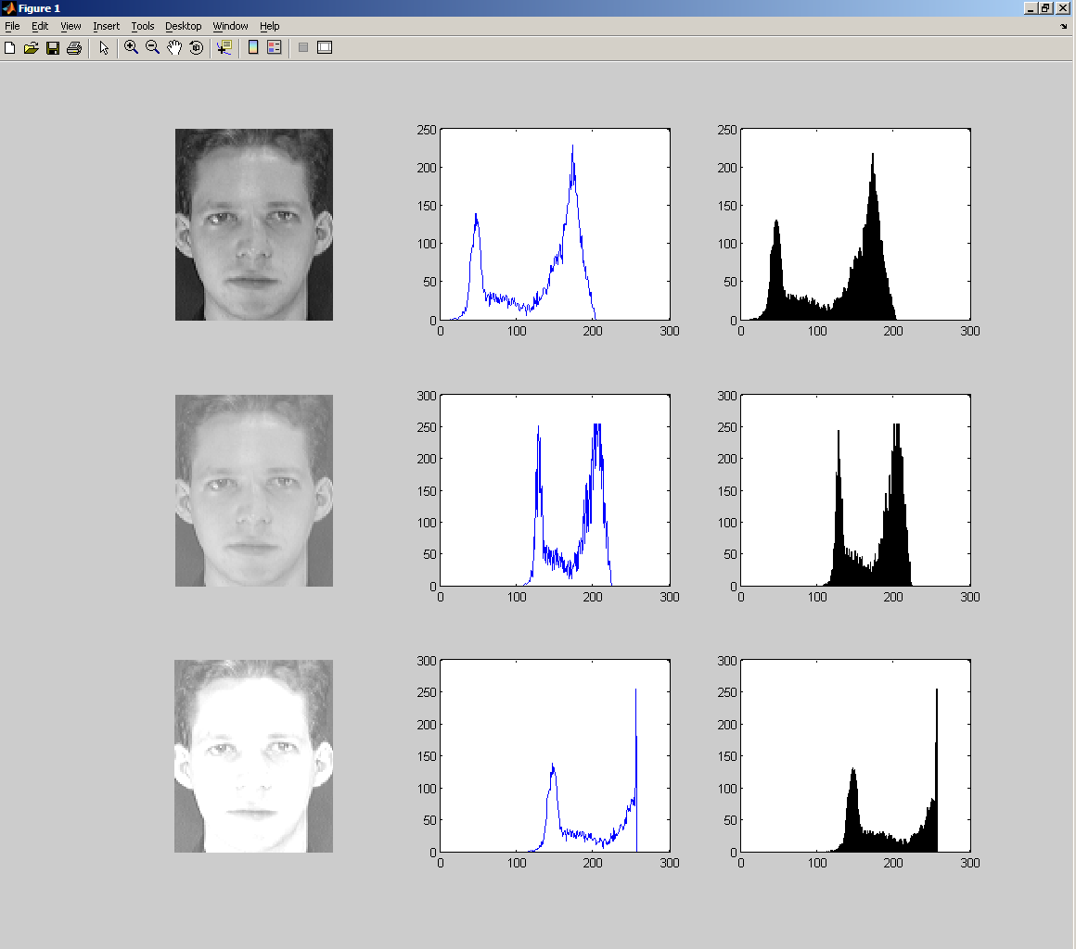
Рис 3. Осветление +100. Изображения сверху вниз: оригинал, осветление IrfanView, осветление MATLAB.

Мы видим характерную картину: редактор сжал гистограмму для сохранения читабельности, а MATLAB произвёл более адекватные преобразования, но при этом необратимо «испортил» картинку (пиксели с яркостью, большей максимума, сформировали ярко выраженный горб на правой границе гистограммы).

Также можно заметить, что при большом осветлении происходит группировка пикселей по правому краю гистограммы, что делает практически невозможным правильное распознавание (т.к. все изображения будут иметь приблизительно одинаковый характер гистограммы, мелкие всплески с максимальным, прижатым к правому краю). Справедливости ради, отметим, что любой другой метод тоже будет иметь большие трудности с распознаванием таких изображений.

  - Модификация базы

Нашей задачей будет улучшение гистограммного метода, направленное на распознавание изображений, подвергшихся изменению яркости.

В качестве первой тестовой базы изображений мы будем использовать базу ORL — 40 классов, 10 чёрно-белых изображений 92 * 112.

В качестве второй мы будем использовать её же, но изображения с чётными номерами будут осветлены на 50 пунктов.

Для того, чтобы выделить различия более явно, мы проведём 2 серии испытаний, для одного тестового изображения в базе, и для двух (один оригинал плюс одно осветлённое изображение).

  - Модификация метода

Модификация метода будет заключаться в расширении гистограммы тестируемого изображения слева и справа на количество столбцов, равное их количеству в оригинальной гистограмме. Затем гистограмма тестируемого изображения будет перемещаться по эталонной гистограмме, минимизируя метрику L2 отклонения между ними. Таким образом, мы должны верно распознать даже те изображения, которые были осветлены.

- Тексты программ

brightness_test.m

% влияние освещения на гистограмму

% очистка экрана
clear all; clc;

% префикс пути к картинке
PATH_PREFIX = 'D:\PROJECTS\a-team-777\9\kmil\kurs\brightness_test\img\';

% первая
PIC1_PATH = [PATH_PREFIX, '1.jpg'];

% вторая
PIC2_PATH = [PATH_PREFIX, '2.jpg'];

% третья
PIC3_PATH = [PATH_PREFIX, '3.jpg'];

% количество уровней гистограммы
LEVELS = 256;

% размер блока гистограммы
hist_block_size = uint8( 256 / LEVELS );

% 1-ая картинка

image1 = imread( PIC1_PATH ); % чтение изображения из файла

figure( 1 );
subplot( 3, 3, 1 );
imshow( image1 ); % показываем картинку

full_spectrum1 = uint8( zeros( 1, 256 ) );
for i = 1 : size( image1, 1 )
for j = 1: size( image1, 2 )
color = image1( i, j );
full_spectrum1( color + 1 ) = full_spectrum1( color + 1 ) + 1;
end;
end; % расчёт полной гистограммы

figure( 1 );
subplot( 3, 3, 2 );
plot( full_spectrum1 ); % рисуем полную гистограмму

short_spectrum1 = uint8( zeros( 1, LEVELS ) );
for i = 1 : LEVELS
short_spectrum1( i ) = mean( full_spectrum1( 1, ( i - 1 ) * hist_block_size + 1 : i * hist_block_size + 1 ) );
end; % расчёт укороченной гистограммы

figure( 1 );
subplot( 3, 3, 3 );
bar( short_spectrum1 ); % рисуем укороченную гистограмму

% 2-я картинка

image2 = imread( PIC2_PATH); % чтение изображения из файла

figure( 1 );
subplot( 3, 3, 4 );
imshow( image2 ); % показываем картинку

full_spectrum2 = uint8( zeros( 1, 256 ) );
for i = 1 : size( image2, 1 )
for j = 1: size( image2, 2 )
color = image2( i, j );
full_spectrum2( color + 1 ) = full_spectrum2( color + 1 ) + 1;
end;
end; % расчёт полной гистограммы

figure( 1 );
subplot( 3, 3, 5 );
plot( full_spectrum2 ); % рисуем полную гистограмму

short_spectrum2 = uint8( zeros( 1, LEVELS ) );
for i = 1 : LEVELS
short_spectrum2( i ) = mean( full_spectrum2( 1, ( i - 1 ) * hist_block_size + 1 : i * hist_block_size + 1 ) );
end; % расчёт укороченной гистограммы

figure( 1 );
subplot( 3, 3, 6 );
bar( short_spectrum2 ); % рисуем укороченную гистограмму

% 3-я картинка

image3 = imread( PIC3_PATH); % чтение изображения из файла

figure( 1 );
subplot( 3, 3, 7 );
imshow( image3 ); % показываем картинку

full_spectrum3 = uint8( zeros( 1, 256 ) );
for i = 1 : size( image3, 1 )
for j = 1: size( image3, 2 )
color = image3( i, j );
full_spectrum3( color + 1 ) = full_spectrum3( color + 1 ) + 1;
end;
end; % расчёт полной гистограммы

figure( 1 );
subplot( 3, 3, 8 );
plot( full_spectrum3 ); % рисуем полную гистограмму

short_spectrum3 = uint8( zeros( 1, LEVELS ) );
for i = 1 : LEVELS
short_spectrum3( i ) = mean( full_spectrum3( 1, ( i - 1 ) * hist_block_size + 1 : i * hist_block_size + 1 ) );
end; % расчёт укороченной гистограммы

figure( 1 );
subplot( 3, 3, 9 );
bar( short_spectrum3 ); % рисуем укороченную гистограмму

editor_vs_matlab.m

% сравнение осветления при помощи редактора и через MATLAB

% очистка экрана
clear all; clc;

% префикс пути к картинке
PATH_PREFIX = 'D:\PROJECTS\a-team-777\9\kmil\kurs\editor_vs_matlab\img\';

% первая
PIC1_PATH = [PATH_PREFIX, '1.jpg'];

% вторая
PIC2_PATH = [PATH_PREFIX, '2.jpg'];

% третья
PIC3_PATH = [PATH_PREFIX, '3.jpg'];

% количество уровней гистограммы
LEVELS = 256;

% осветление/затемнение
COLOR_CHANGE = 50;

% размер блока гистограммы
hist_block_size = uint8( 256 / LEVELS );

% 1-ая картинка - оригинал

image1 = imread( PIC1_PATH ); % чтение изображения из файла

figure( 1 );
subplot( 3, 3, 1 );
imshow( image1 ); % показываем картинку

full_spectrum1 = uint8( zeros( 1, 256 ) );
for i = 1 : size( image1, 1 )
for j = 1: size( image1, 2 )
color = image1( i, j );
full_spectrum1( color + 1 ) = full_spectrum1( color + 1 ) + 1;
end;
end; % расчёт полной гистограммы

figure( 1 );
subplot( 3, 3, 2 );
plot( full_spectrum1 ); % рисуем полную гистограмму

short_spectrum1 = uint8( zeros( 1, LEVELS ) );
for i = 1 : LEVELS
short_spectrum1( i ) = mean( full_spectrum1( 1, ( i - 1 ) * hist_block_size + 1 : i * hist_block_size + 1 ) );
end; % расчёт укороченной гистограммы

figure( 1 );
subplot( 3, 3, 3 );
bar( short_spectrum1 ); % рисуем укороченную гистограмму

% 2-я картинка - осветление редактором +50

image2 = imread( PIC2_PATH); % чтение изображения из файла

figure( 1 );
subplot( 3, 3, 4 );
imshow( image2 ); % показываем картинку

full_spectrum2 = uint8( zeros( 1, 256 ) );
for i = 1 : size( image2, 1 )
for j = 1: size( image2, 2 )
color = image2( i, j );
full_spectrum2( color + 1 ) = full_spectrum2( color + 1 ) + 1;
end;
end; % расчёт полной гистограммы

figure( 1 );
subplot( 3, 3, 5 );
plot( full_spectrum2 ); % рисуем полную гистограмму

short_spectrum2 = uint8( zeros( 1, LEVELS ) );
for i = 1 : LEVELS
short_spectrum2( i ) = mean( full_spectrum2( 1, ( i - 1 ) * hist_block_size + 1 : i * hist_block_size + 1 ) );
end; % расчёт укороченной гистограммы

figure( 1 );
subplot( 3, 3, 6 );
bar( short_spectrum2 ); % рисуем укороченную гистограмму

% 3-я картинка - ручное осветление + 50

image3 = imread( PIC1_PATH); % чтение изображения из файла

full_spectrum3 = uint8( zeros( 1, 256 ) );
for i = 1 : size( image3, 1 )
for j = 1: size( image3, 2 )
color = image3( i, j ) + COLOR_CHANGE;
if color < 0
color = 0;
elseif color > 255
color = 255;
end;
full_spectrum3( color + 1 ) = full_spectrum3( color + 1 ) + 1;
image3( i, j ) = color;
end;
end; % расчёт полной гистограммы, коррекция цвета

imwrite( image3, PIC3_PATH ); % запись полученной картинки в файл

figure( 1 );
subplot( 3, 3, 7 );
imshow( image3 ); % показываем полученную картинку

figure( 1 );
subplot( 3, 3, 8 );
plot( full_spectrum3 ); % рисуем полную гистограмму

short_spectrum3 = uint8( zeros( 1, LEVELS ) );
for i = 1 : LEVELS
short_spectrum3( i ) = mean( full_spectrum3( 1, ( i - 1 ) * hist_block_size + 1 : i * hist_block_size + 1 ) );
end; % расчёт укороченной гистограммы

figure( 1 );
subplot( 3, 3, 9 );
bar( short_spectrum3 ); % рисуем укороченную гистограмму

colors.m

% получение гистограммы цветного изображения

clear all; clc;

PATH = '/home/zps/test.png'

image = imread( PATH );

red = image( :, :, 1 );
green = image( :, :, 2 );
blue = image( :, :, 3 );

red_s = uint32( zeros( 1, 256 ) );
for i = 1 : size( red, 1 )
for j = 1: size( red, 2 )
color = red( i, j );
red_s( color + 1 ) = red_s( color + 1 ) + 1;
end;
end;

green_s = uint32( zeros( 1, 256 ) );
for i = 1 : size( green, 1 )
for j = 1: size( green, 2 )
color = green( i, j );
green_s( color + 1 ) = green_s( color + 1 ) + 1;
end;
end;

blue_s = uint32( zeros( 1, 256 ) );
for i = 1 : size( blue, 1 )
for j = 1: size( blue, 2 )
color = blue( i, j );
blue_s( color + 1 ) = blue_s( color + 1 ) + 1;
end;
end;

figure(1);
subplot( 1, 1, 1 );
imshow( image );

figure(2);
subplot( 1, 1, 1 );
RRR = [red_s; green_s; blue_s]';
bar3(RRR, 'detached');
colormap([1 0 0;0 1 0;0 0 1]);

PATH = '/home/zps/test2.png'

image = imread( PATH );

red = image( :, :, 1 );
green = image( :, :, 2 );
blue = image( :, :, 3 );

red_s = uint32( zeros( 1, 256 ) );
for i = 1 : size( red, 1 )
for j = 1: size( red, 2 )
color = red( i, j );
red_s( color + 1 ) = red_s( color + 1 ) + 1;
end;
end;

green_s = uint32( zeros( 1, 256 ) );
for i = 1 : size( green, 1 )
for j = 1: size( green, 2 )
color = green( i, j );
green_s( color + 1 ) = green_s( color + 1 ) + 1;
end;
end;

blue_s = uint32( zeros( 1, 256 ) );
for i = 1 : size( blue, 1 )
for j = 1: size( blue, 2 )
color = blue( i, j );
blue_s( color + 1 ) = blue_s( color + 1 ) + 1;
end;
end;

figure(3);
subplot( 1, 1, 1 );
imshow( image );

figure(4);
subplot( 1, 1, 1 );
RRR = [red_s; green_s; blue_s]';
bar3(RRR, 'detached');
colormap([1 0 0;0 1 0;0 0 1]);

light.m

% осветление базы

% очистка
clear all; clc;

% параметры
DB_PATH = 'D:\LETI\9\kmil\bases\orl_bmp\s'; % путь к базе
NEW_DB_PATH = 'D:\LETI\9\kmil\bases\orl_bmp_test\s'; % путь к новой базе
K = 40; % количество классов изображений
Q = 10; % общее количество изображений в классе
COLOR_CHANGE = 50;

% построение баз
for class = 1 : K
for file = 1 : Q
image = imread( [DB_PATH, num2str( class ), '\', num2str( file ), '.bmp'] );

if rem( file, 2 ) == 0 % осветляем только чётные изображения
for i = 1 : size( image, 1 )
for j = 1: size( image, 2 )
color = image( i, j ) + COLOR_CHANGE;
if color < 0
color = 0;
elseif color > 255
color = 255;
end;
image( i, j ) = color;
end;
end; % расчёт полной гистограммы, коррекция цвета
end;

imwrite( image, [NEW_DB_PATH, num2str( class ), '\', num2str( file ), '.bmp'] ); % запись полученной картинки в файл
end;
end;

hist.m

% стандартный гистограммный метод

% очистка
clear all; clc;

% параметры
DB_PATH = 'D:\LETI\9\kmil\bases\orl_bmp_test\s'; % путь к базе
LEVELS = 32; % количество уровней в гистограмме
K = 40; % количество классов изображений
L = 2; % количество изображений в базе
Q = 10; % общее количество изображений в классе
no_gui = 1; % не выводить надоедливые окна, печатать результат в консоль в конце работы

% инициализация
rec_rate = 0; % количество распознанных верно изображений
rec_percent = 0; % процент распознанных верно изображений
takt = 0; % номер шага
hist_block_size = uint32( 256 / LEVELS ); % размер шага в гистограмме
image_db = []; % база изображений
size_db = []; % база размеров изображений
full_spectrum_db = []; % база полных гистограмм
short_spectrum_db = []; % база коротких гистограмм

% построение баз
for class = 1 : K
for file = 1 : L
% чтение из файла
image = imread( [DB_PATH, num2str( class ), '\', num2str( file ), '.bmp'] );

% добавление изображения
image_db = [image_db image( : )];

% добавление размера
vec = size( image );
size_db = [size_db vec'];

% рисуем исходное изображение
if no_gui == 0
figure( 1 );
subplot( 1, 3, 1 );
imshow( image );
end;

% считаем полную гистограмму
full_spectrum = uint32( zeros( 1, 256 ) );
for i = 1 : size( image, 1 )
for j = 1: size( image, 2 )
color = image( i, j );
full_spectrum( color + 1 ) = full_spectrum( color + 1 ) + 1;
end;
end;

% добавляем полную гистограмму в базу
full_spectrum_db = [full_spectrum_db full_spectrum( : )];

% рисуем полную гистограмму
if no_gui == 0
figure( 1 );
subplot( 1, 3, 2 );
plot( full_spectrum );
end;

% считаем короткую гистограмму
short_spectrum = uint32( zeros( 1, LEVELS ) );
for i = 1 : LEVELS
short_spectrum( i ) = mean( full_spectrum( 1, ( i - 1 ) * hist_block_size + 1 : i * hist_block_size ) );
end;

% добавляем короткую гистограмму в базу
short_spectrum_db = [short_spectrum_db short_spectrum( : )];

% рисуем короткую гистограмму
if no_gui == 0
figure( 1 );
subplot( 1, 3, 3 );
bar( short_spectrum );
end;

% ждёмс
if no_gui == 0
pause( 0.04 );
end;
end;
end;

% производим распознавание
for class = 1 : K
for file = L + 1 : Q
% следующий шаг
takt = takt + 1;

% чтение изображения из файла
image = imread( [DB_PATH, num2str( class ), '\', num2str( file ), '.bmp'] );

% рисуем исходное изображение
if no_gui == 0
figure( 2 );
subplot( 2, 3, 1 );
imshow( image );
end;

% считаем полную гистограмму
full_spectrum = uint32( zeros( 1, 256 ) );
for i = 1 : size( image, 1 )
for j = 1: size( image, 2 )
color = image( i, j );
full_spectrum( color + 1 ) = full_spectrum( color + 1 ) + 1;
end;
end;

% рисуем полную гистограмму
if no_gui == 0
figure( 2 );
subplot( 2, 3, 2 );
plot( full_spectrum );
end;

% считаем короткую гистограмму
short_spectrum = uint32( zeros( 1, LEVELS ) );
for i = 1 : LEVELS
short_spectrum( i ) = mean( full_spectrum( 1, ( i - 1 ) * hist_block_size + 1 : i * hist_block_size ) );
end;

% рисуем короткую гистограмму
if no_gui == 0
figure( 2 );
subplot( 2, 3, 3 );
bar( short_spectrum );
end;

% выравниваем вектор в столбец
vector = short_spectrum( : );

% клонируем вектор до размера базы
cloned_vector = kron( vector, uint32( ones( 1, K * L ) ) );

% рассчитываем и сортируем расстояние по метрике L2
delta = sum( ( short_spectrum_db - cloned_vector ).^2 );
[ value, index ] = sort( delta );

% рисуем распознанное изображение и его гистограммы ниже исходного изображения
im_vector = image_db( :, index( 1 ) );
size_vector = size_db( :, index( 1 ) );
rec_image = reshape( im_vector, size_vector' );

if no_gui == 0
figure( 2 );
subplot( 2, 3, 4 );
imshow( rec_image );

figure( 2 );
subplot( 2, 3, 5 );
full_sp_vector = full_spectrum_db( :, index( 1 ) );
plot( full_sp_vector' );

figure( 2 );
subplot( 2, 3, 6 );
short_sp_vector = short_spectrum_db( :, index( 1 ) );
bar( short_sp_vector' );
end;

% ищем класс распознанного изображения
class_new = fix( ( index ( 1 ) - 1 ) / L ) + 1;
if class == class_new
rec_rate = rec_rate + 1;
end;

% пересчитываем процент распознавания
rec_percent = ( rec_rate / takt ) * 100;

if no_gui == 0
subplot( 2, 3, 4 );
title( ['Recognition: ', num2str( rec_percent )] );
end;

% ждёмс
if no_gui == 0
pause( 0.04 );
end;
end;
end;

% вывод результата
rec_percent

hist2.m

% модификация гистограммного метода

% очистка
clear all; clc;

% параметры
DB_PATH = 'D:\LETI\9\kmil\bases\orl_bmp\s'; % путь к базе
LEVELS = 256; % количество уровней в гистограмме
K = 40; % количество классов изображений
L = 2; % количество изображений в базе
Q = 10; % общее количество изображений в классе
no_gui = 1; % не выводить надоедливые окна, печатать результат в консоль в конце работы

% инициализация
rec_rate = 0; % количество распознанных верно изображений
rec_percent = 0; % процент распознанных верно изображений
takt = 0; % номер шага
hist_block_size = uint32( 256 / LEVELS ); % размер шага в гистограмме
image_db = []; % база изображений
size_db = []; % база размеров изображений
full_spectrum_db = []; % база полных гистограмм
short_spectrum_db = []; % база коротких гистограмм

% построение баз
for class = 1 : K
for file = 1 : L
% чтение из файла
image = imread( [DB_PATH, num2str( class ), '\', num2str( file ), '.bmp'] );

% добавление изображения
image_db = [image_db image( : )];

% добавление размера
vec = size( image );
size_db = [size_db vec'];

% рисуем исходное изображение
if no_gui == 0
figure( 1 );
subplot( 1, 3, 1 );
imshow( image );
end;

% считаем полную гистограмму
full_spectrum = uint32( zeros( 1, 256 ) );
for i = 1 : size( image, 1 )
for j = 1: size( image, 2 )
color = image( i, j );
full_spectrum( color + 1 ) = full_spectrum( color + 1 ) + 1;
end;
end;

% добавляем полную гистограмму в базу
full_spectrum_db = [full_spectrum_db full_spectrum( : )];

% рисуем полную гистограмму
if no_gui == 0
figure( 1 );
subplot( 1, 3, 2 );
plot( full_spectrum );
end;

% считаем короткую гистограмму
short_spectrum = uint32( zeros( 1, LEVELS ) );
for i = 1 : LEVELS
short_spectrum( i ) = mean( full_spectrum( 1, ( i - 1 ) * hist_block_size + 1 : i * hist_block_size ) );
end;

% добавляем короткую гистограмму в базу
short_spectrum_db = [short_spectrum_db short_spectrum( : )];

% рисуем короткую гистограмму
if no_gui == 0
figure( 1 );
subplot( 1, 3, 3 );
bar( short_spectrum );
end;

% ждёмс
if no_gui == 0
pause( 0.04 );
end;
end;
end;

% производим распознавание
for class = 1 : K
for file = L + 1 : Q
% следующий шаг
takt = takt + 1;

% чтение изображения из файла
image = imread( [DB_PATH, num2str( class ), '\', num2str( file ), '.bmp'] );

% рисуем исходное изображение
if no_gui == 0
figure( 2 );
subplot( 2, 3, 1 );
imshow( image );
end;

% считаем полную гистограмму
full_spectrum = uint32( zeros( 1, 256 ) );
for i = 1 : size( image, 1 )
for j = 1: size( image, 2 )
color = image( i, j );
full_spectrum( color + 1 ) = full_spectrum( color + 1 ) + 1;
end;
end;

% рисуем полную гистограмму
if no_gui == 0
figure( 2 );
subplot( 2, 3, 2 );
plot( full_spectrum );
end;

% считаем короткую гистограмму
short_spectrum = uint32( zeros( 1, LEVELS ) );
for i = 1 : LEVELS
short_spectrum( i ) = mean( full_spectrum( 1, ( i - 1 ) * hist_block_size + 1 : i * hist_block_size ) );
end;

% рисуем короткую гистограмму
if no_gui == 0
figure( 2 );
subplot( 2, 3, 3 );
bar( short_spectrum );
end;

% выравниваем вектор в столбец
vector = short_spectrum( : );

% расширенный нулями вектор
ext_vector = [ uint32( zeros( LEVELS, 1 ) ); vector; uint32( zeros( LEVELS, 1 ) ); ];

% минимальное значение расстояния, индекс и смещение
min_value = uint32( intmax) * 2;
min_index = 0;
best_offset = 0;

% сдвиг
for offset = 1 : LEVELS * 2 + 1
% выбираем рабочую часть
work_vector = ext_vector( offset : offset + LEVELS - 1 );

% клонируем вектор до размера базы
cloned_vector = kron( work_vector, uint32( ones( 1, K * L ) ) );

% рассчитываем и сортируем расстояние по метрике L2
delta = sum( ( short_spectrum_db - cloned_vector ).^2 );
[ value, index ] = sort( delta );

% выбираем
if value( 1 ) < min_value
min_value = value( 1 );
min_index = index( 1 );
best_offset = offset;
end;
end;

% рисуем распознанное изображение и его гистограммы ниже исходного изображения
im_vector = image_db( :, min_index );
size_vector = size_db( :, min_index );
rec_image = reshape( im_vector, size_vector' );

if no_gui == 0
figure( 2 );
subplot( 2, 3, 4 );
imshow( rec_image );

figure( 2 );
subplot( 2, 3, 5 );
full_sp_vector = full_spectrum_db( :, min_index );
plot( full_sp_vector' );

figure( 2 );
subplot( 2, 3, 6 );
short_sp_vector = short_spectrum_db( :, min_index );
bar( short_sp_vector' );
end;

% ищем класс распознанного изображения
class_new = fix( ( min_index - 1 ) / L ) + 1;
if class == class_new
rec_rate = rec_rate + 1;
end;

% пересчитываем процент распознавания
rec_percent = ( rec_rate / takt ) * 100;

if no_gui == 0
subplot( 2, 3, 4 );
title( ['Recognition: ', num2str( rec_percent )] );
end;

% ждёмс
if no_gui == 0
pause( 0.04 );
end;
end;
end;

% вывод результата
rec_percent

- Результаты

  - Результаты работы на оригинальной базе ORL

40 классов, 1 изображение в базе, 9 тестовых изображений

 | классический метод | модифицированный метод
32 столбца | 58,6111 | 55,0000
64 столбца | 55,8333 | 53,3333
128 столбцов | 54,1667 | 52,5000
256 столбцов | 55,0000 | 52,2222

Оригинальный метод демонстрирует распознавание примерно 55%, с отклонениями в пределах 3% в зависимости от размерности используемой гистограммы.

Модифицированный метод показывает распознавание на уровне 53% с отклонениями в 2%.

Мы наблюдаем небольшое снижение распознавания около 2% за счёт неверной идентификации изображений с похожим характером гистограммы, но различным яркостным сдвигом.

40 классов, 2 изображения в базе, 8 тестовых изображений

 | классический метод | модифицированный метод
32 столбца | 66,5625 | 64,6875
64 столбца | 63,1250 | 61,8750
128 столбцов | 62,1875 | 60,9375
256 столбцов | 63,1250 | 60,9375

Добавление второго тестового изображения ощутимо поднимает результативность классического метода (примерно до 64% с отклонением в 3%).

Модифицированный метод снова уступает с показателем в 62% и отклонением в 2%.

  - Результаты работы на модифицированной базе ORL

40 классов, 1 изображение в базе, 9 тестовых изображений

 | классический метод | модифицированный метод
32 столбца | 23,6111 | 54,1667
64 столбца | 23,0556 | 52,7778
128 столбцов | 22,5000 | 52,7778
256 столбцов | 23,0556 | 52,0000

На модифицированной базе впервые проявляется преимущество модифицированного метода. В то время как классический метод на осветлённых изображениях продемонстрировал показатели 23 ± 2%, модифицированный смог удержать показатель на уровне 52 ± 2%, то есть обеспечил более чем 2-кратное преимущество. Результат объясним, если вспомнить, что в данном тесте изображение в базе только (оригинал), что делает почти невозможным для классического метода распознавание осветлённых чётных по номерам изображений.

40 классов, 2 изображения в базе, 8 тестовых изображений

 | классический метод | модифицированный метод
32 столбца | 52,5000 | 62,5000
64 столбца | 51,5625 | 60,9375
128 столбцов | 49,6875 | 61,2500
256 столбцов | 50,9375 | 61,2500

Теперь в базу входят 2 изображения, один оригинал и одно осветлённое, что должно уравнять шансы методов. Тем не менее, модифицированный метод с показателем 61 ± 1% демонстрирует практически 10-процентное преимущество над классическим с 51 ± 2% распознавания.

- Выводы

В данной работе нам удалось улучшить показатели распознавания гистограммного метода на базах, имеющих изображения с разной степенью яркости.

Особенно эффективна наша модификация метода при существенных ограничениях на базу (1 изображение), хотя и при нескольких изображениях в базе даёт ощутимый эффект.

В качестве минусов модификации следует отметить небольшое (порядка 2%) ухудшение по сравнению с оригинальным методом на базах, имеющих приблизительно одинаковый уровень яркости.

